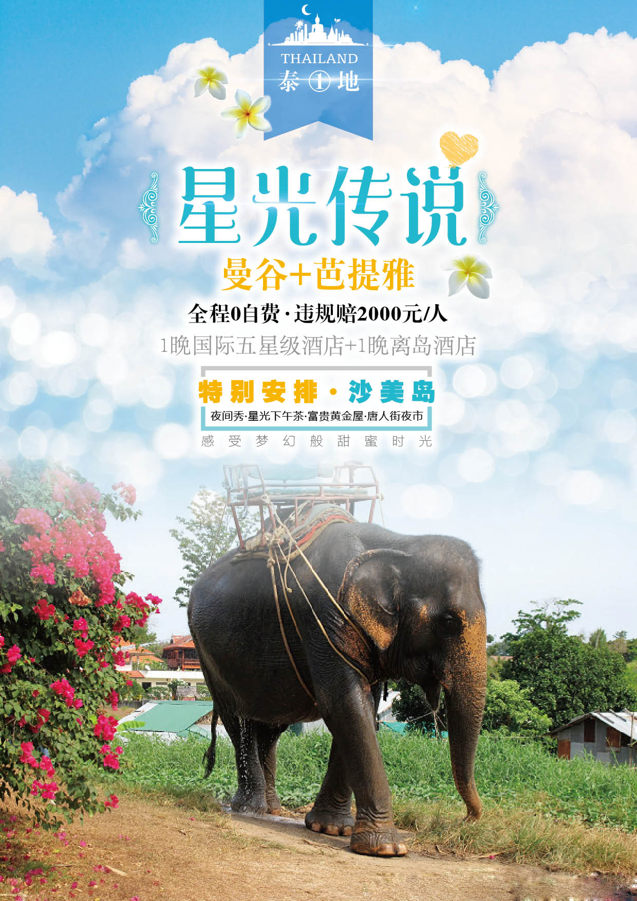
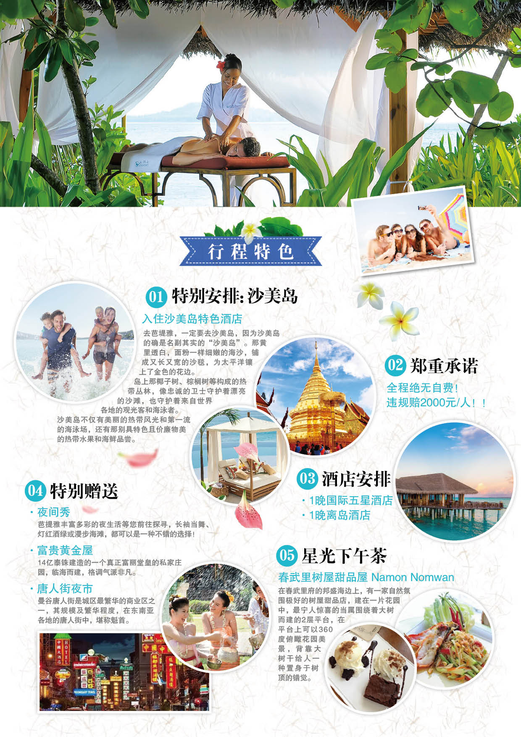
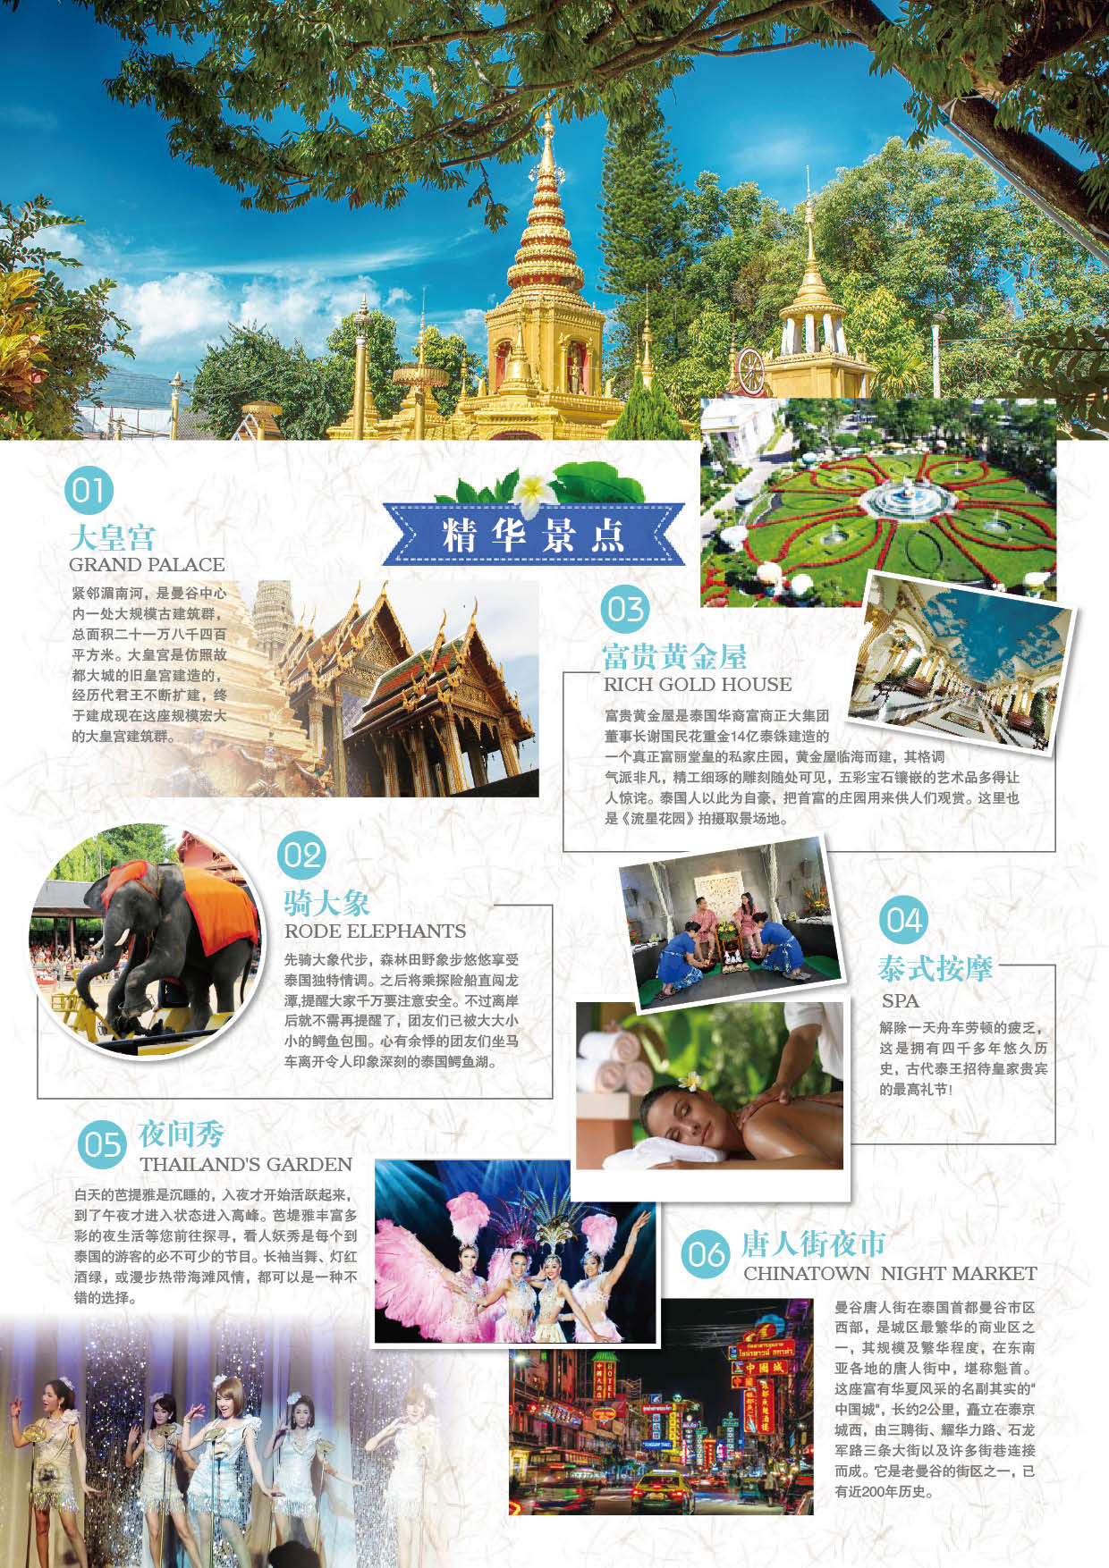
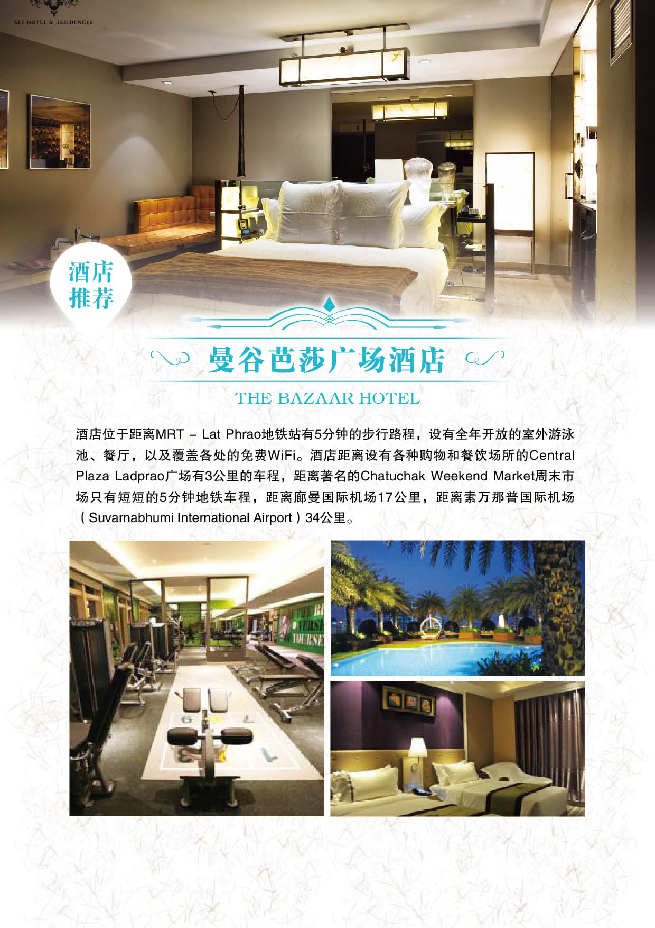
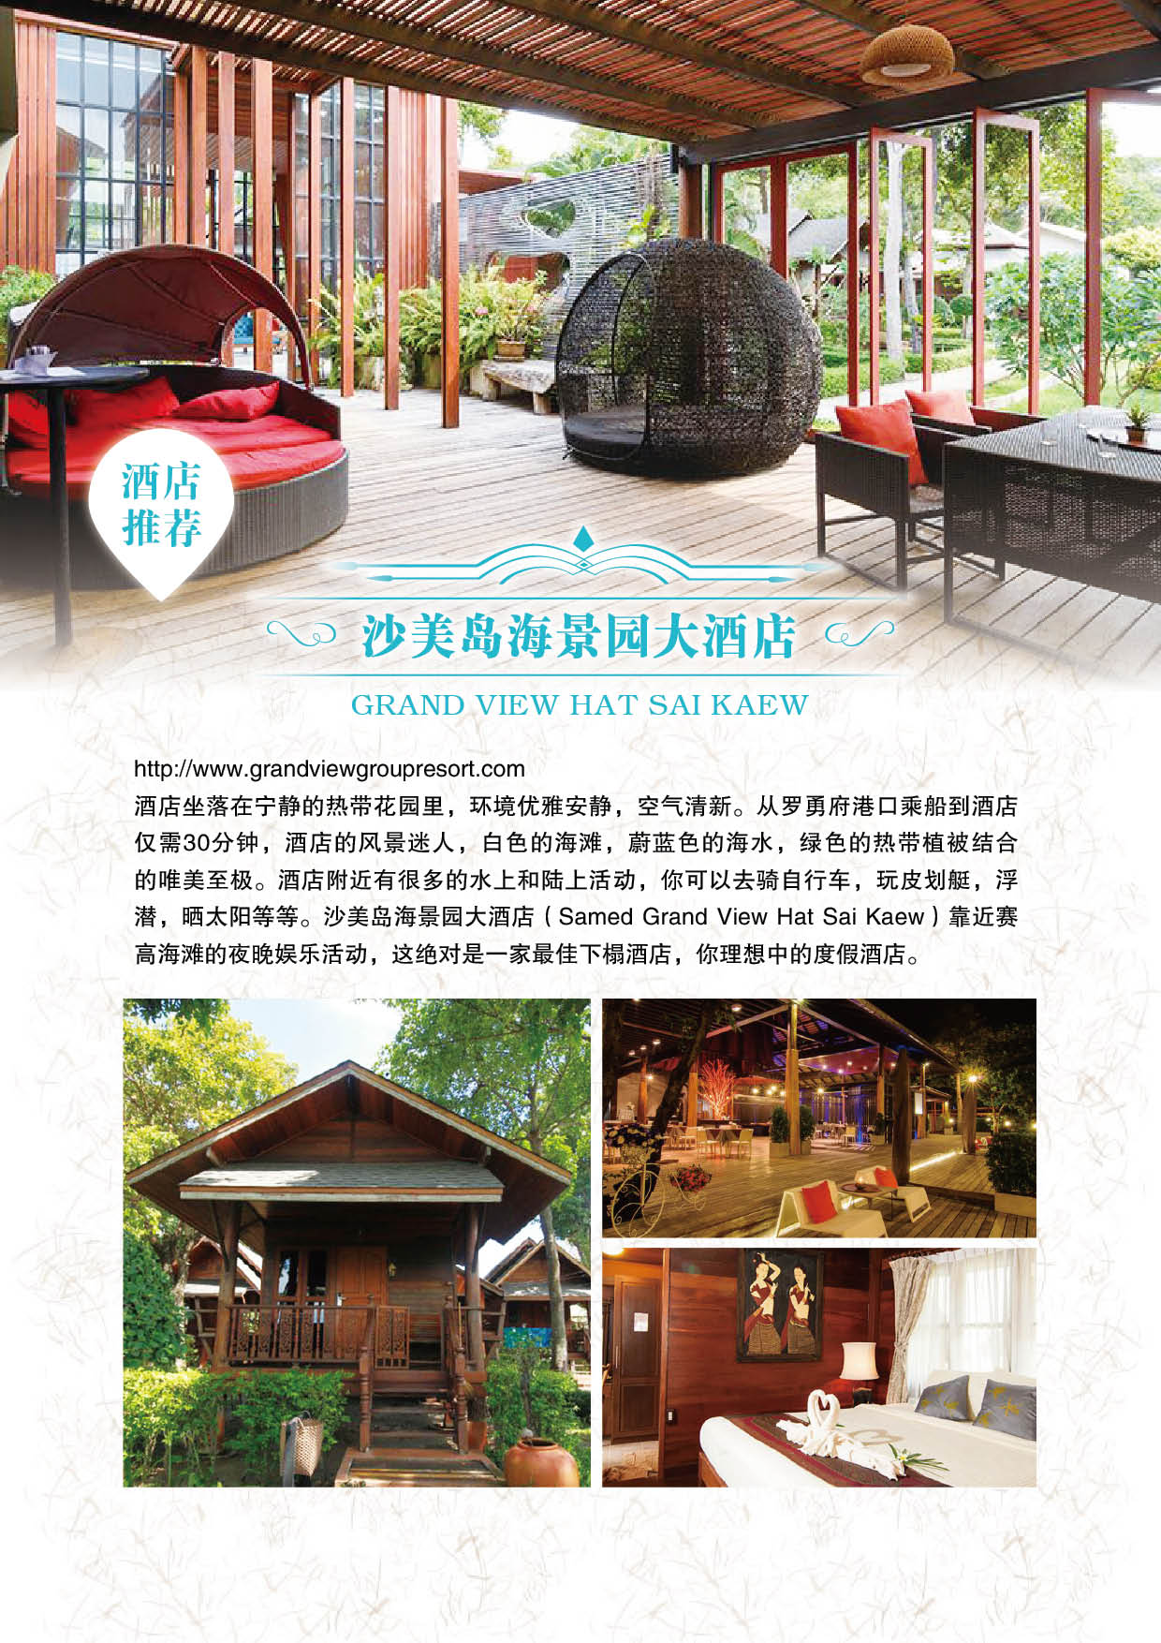
DAY 01 成都 ~ 曼谷 【参考航班：TG619 1505-1720】-泰国人妖表演
双流国际机场乘航班飞往曼谷国际机场 团友们怀着兴奋的心情，和对“微笑国度”泰王国的向往，从成都飞行抵达曼谷。团友们接受泰国【少女献花】感受五彩缤纷的南洋风情，踏上此次经过精心设计的独家格兰岛住宿VIP行程，更轻松 愉快、更具时尚感和参与性的旅途。晚上观看享誉全球的【国际人妖歌舞表演】『60m』，人妖天生具备强烈的表演欲，泰国人妖自古就专为皇宫贵族表演歌舞而培训，至今人妖歌舞已达巅峰，雌雄难辨，精彩纷呈的演出宁您终身难忘。表演结束后，您可以跟她们比一比到底是我美还是你艳，拍照留念可不能忘！（人妖表演若时间来不及，改到第二天晚上）
◎早餐：酒店内 / 午餐：自理 / 晚餐：中式合菜 ◎住宿：曼谷

DAY 02 大皇宫-玉佛寺-长尾船游湄南河-阿南达沙玛空皇家御会馆
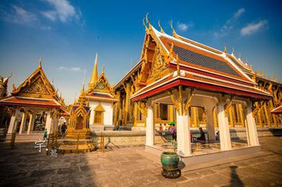
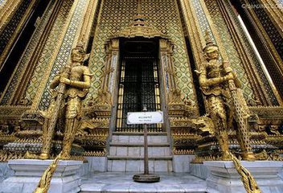
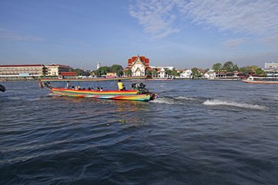
团友前往泰国金碧辉煌的【大皇宫】和【玉佛寺】『60m』泰国拉玛王朝迁都曼谷后，仿大城旧皇宫规制，经历代不断扩建，建成了集泰国数百年建筑艺术之大成的大皇宫。曼谷王朝从拉玛一世到八世均居于此，现仅用于加冕典礼、宫廷庆祝等仪式。建筑群共22座，绿色瓷砖屋脊、紫红色琉璃瓦屋顶、凤头飞檐，屋顶泰式三顶式结构，汇集了绘画、雕刻和装怖艺术的精华；能工巧匠的各种艺术创作、不同时期的文化风格在此一览无余。团友入内参观须注意穿着和言行举止。后乘坐【长尾船游湄南河】『不少于50m』沿途可以观赏到曼谷重要的景点-郑王庙、水门寺，观赏两岸迄今保持传统古朴的居民民俗水上人家。继后前往【阿南达沙玛空皇家御会馆】『30m』。是一座白色为主的意大利文艺复兴式建筑。室内全以彩色大理石装饰，有泰国历史演进的壁画。前院有五世皇的骑马像，他是一位极力推进泰国现代化和教育普及制的贤明君主。旧国会大厦这是泰国最有作为的五世皇从意大利游历归来后修建的皇宫，也是五世皇议政院，在拉玛王朝历史上占据重要一页。七世皇的时候实行民主政治制度，这里改为国会。后来盖了新国会大楼，这里就变成了博物馆。
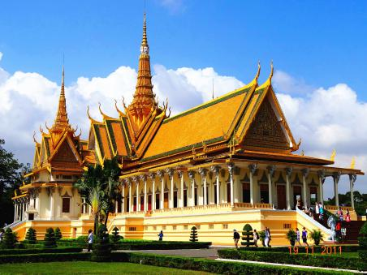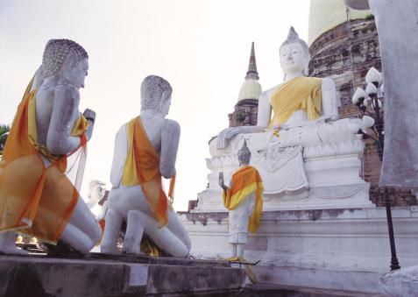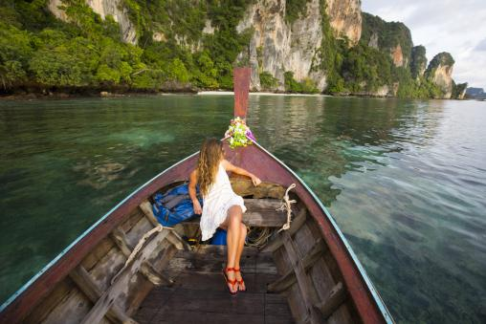备注：阿南达御会馆周一闭馆，敬请谅解！
◎早餐：酒店内 / 午餐：中式合菜 / 晚餐：中式合菜 ◎住宿：曼谷
DAY 03 曼谷 ~ 芭提雅-骑大象-热带水果园-星光下午茶-沙美岛
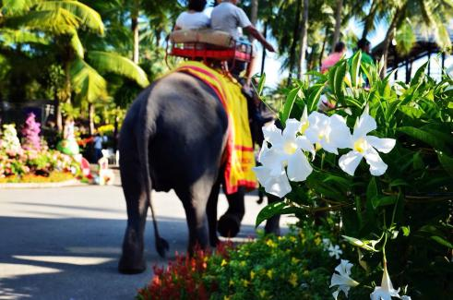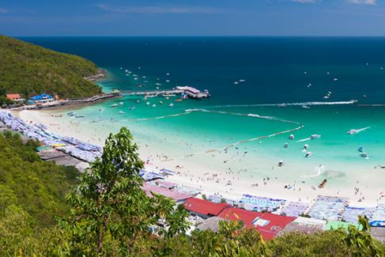早餐后前往度假胜地芭堤雅。团友先【骑大象】代步,森林田野象步悠悠享受泰国独特情调。之后将乘探险船直闯龙潭,提醒大家千万要注意安全。不过离岸后就不需再提醒了,团友们已被大大小小的鳄鱼包围。心有余悸的团友们【坐马车】离开令人印象深刻的泰国鳄鱼湖。下午另造访【热带水果园】『不少于20m』带您品尝各种当季泰国热带水果，山竹，乐不思蜀。然后前往独家安排芭提雅有名的【星光下午茶】，很多自由行游客都会慕名前来的一个有趣的餐厅。
后乘车前往沙美岛，沙美岛是泰国的第三大岛，泰国国家海洋公园。最吸引人之处在于拥有全泰国最优美的沙滩，那黄里透白、又长又宽的沙滩，为太平洋镶上了金色的花边。让您独享奢侈静谧，充分领略度假游的感受。赠送刺激的【火舞秀】，海滩的火焰表演相当精彩，十几个小伙子用火把打出各种造型，熟练的钻进火焰中，火把照亮他们的身体和面容，那种感觉带着遥远国度的神秘气息。
◎早餐：酒店内 / 午餐：泰式火锅料理 / 晚餐：沙滩星光餐 ◎住宿：沙美岛酒店

DAY 04 沙美岛-富贵黄金屋-泰式按摩-公主号-赠送夜间秀
早餐后您可尽情享受这个海岛之晨了。海中踩石、沙滩漫步，踩卓细腻的沙子漫步，慢慢欣赏太平洋的一缕金边。下午返回芭提雅后游览【富贵黄金屋】『不少于60m』,泰国芭提雅第一首富花重金14亿泰铢建造的一个真正富丽堂皇的风水宝地私家庄园，观看纯金望海观音金佛宝殿，体验真正有钱人的奢华生活，吸收首富的财运。台湾连续剧“流星花园”曾经在里面拍摄。逛累了我们就去体验【泰式按摩】『90m』解除一天舟车劳顿的疲乏，这是拥有四千多年悠久历史，古代泰王招待皇家贵宾的最高礼节！（需自理小费，18岁以下儿童不安排）。芭堤雅的夜晚是一幅五彩缤纷的画卷,由形形色色的娱乐表演、大小食肆、路边酒吧组成,其中最具规模的夜总会式秀场是坐落海边的【公主号】『60m』闻名遐迩的并非暹罗湾夜景,而是人妖公主的美丽。在船上为您端菜、与您共舞的都是盛装的人妖演员，我们将与她们近距离接触，,气氛欢乐，让您今夜无眠！

特别赠送【夜间秀】芭堤雅丰富多彩的夜生活等您前往探寻,长袖当舞、灯红酒绿,或漫步热带海滩风情,都可以是一种不错的选择。【如客人自愿放弃夜间秀，费用不退】
◎早餐：酒店内 / 午餐：团队桌餐 / 晚餐：公主号船餐 ◎住宿：芭提雅

DAY 05 芭提雅-曼谷-神殿寺-人蛇大战-KINGPOWER-曼谷唐人街夜市
早上驱车游览【神殿寺】请佛保佑平安『不少于60m』, 后前往观赏泰国著名的【人蛇大战】。前往国家免税商城【KINGPOWER】(约1小时)自由逛逛，参观选购最经济实惠的烟酒、香水、手表、名牌化妆品、服饰等等，琳琅满目各式各样的礼品，中餐享用自助餐。而后参观曼谷有名的唐人街，遍布街区的是数以千计各种商号，悬挂着醒目的中文招牌，经营来自中国和当地生产的商品。
◎早餐：酒店内 / 午餐：团队桌餐 / 晚餐：团队桌餐 ◎住宿：曼谷

DAY 06 曼谷 ~ 成都 【参考航班：TG618 1005-1400】
早餐后后前往曼谷机场，怀着难忘的回忆、愉悦的心情前往机场乘机返回祖国，临别前由专人办理离境手续,我们登上返程的飞机。祝您旅途愉快！
◎早餐：酒店内 / 午餐：自理 / 晚餐：自理 ◎住宿：温馨的家

国五参考酒店
【MTR】MONTIEN RIVERSIDE蒙天河畔酒店http://www.montien.com/riverside/
【TBZ】THE BAZAAR HOTEL BANGKOK集市酒店http://www.thebazaarhotel.com/
【ETM】EASTIN MAKKASAN易思廷酒店http://www.eastinhotelsresidences.com/eastinmakkasanbangkok/
【BPM】BEST WESTERN PREMIER AMARANTH贝斯特韦斯特紫苋酒店https://www.amaranthhotel.com/
【WELL】WELL HOTEL BANGKOK SUKHUMVIT 20素坤逸维尔酒店http://www.wellhotelbangkok.com/
【RYBC】HOTEL ROYAL BANGKOK@CHINATOWN 京华大酒店http://www.hotelroyalbangkok.com/
【GHW】GRAND HOWARD HOTEL霍华德大酒店http://grandhowardhotel.com/
【NRTW】THE NARATHIWAS RESIDENCE沙吞娜拉提瓦公寓酒店http://www.thenarathiwas.com/index.html
【BDO】BUDDY ORIENTAL RIVERSIDE BANGKOK巴迪东方滨江帕克雷德酒店http://www.buddyriverside.com/
【JMRS】JASMINE RESORT HOTEL茉莉城市酒店http://www.jasmineresorthotel.com/location.htm
当地五星参考酒店
【NY】NY CITY RESORT AND SPA纽约Spa度假酒店www.nycityresortandspa.com
【QT】THE QUOTE ABAC BANGNA北榄府夸特公寓http://thequotehotel.com/
【HCB】HC BOULEVARD HOTEL BANGKOK曼谷HC林荫大道酒店 http://www.hcboulevardhotel.com/ 【15/5/2017新增】
【MRM】MIRAMAR BANGKOK美丽华酒店http://www.miramarbangkok.com/
【BKNTR】BANGKOK NATURAL SPA & RESORT天然温泉度假村www.bangkoknaturalspa.net
【AVN】AVANA BANGKOK雅华纳酒店http://www.avanahotel.com/
【BAY】BAY HOTEL SRINAKARIN BANGKOK斯里纳卡林海湾酒店http://www.bayhotelthailand.com/
【KPAV】KING PARK AVENUE国王公园大道酒店http://www.kingparkavenue.net/
【SMPV】SUMMIT PAVILION HOTEL顶峰亭酒店http://www.summitpavilion.com/index.html
【DWL】DWELLA SUVARNABHUMI德维拉素万那普酒店www.dwellaresort.com
【HRTS】THE HERITAGE SRINAKARIN斯瑞那卡瑞酒店http://www.theheritagesrinakarin.com/
【CVN】CONVENIENT GRAND HOTEL便捷大酒店http://www.convenientgrandhotel.com/
【MPB】M PARK BANGKOK曼谷M公园酒店www.mparkbangkok.com
【BYS】BEYOND SUITE HOTEL超越套房酒店www.beyondsuitebangkok.com
【LOFT】THE LOFT RESORT罗夫特度假村http://www.theloftresort.com/#1451983150544 -88d4d27a-f210
【LNV】LEE NOVA HOTEL BANGKOK李诺瓦酒店http://www.leenovahotel.com/
【D-DAY】D-DAY RESOTEL PATTAYA芭堤雅D日乐园酒店http://d-day-resotel-pattaya.hotel -in-pattaya.com/
【LKMT】MANTRA PURA RESORT曼特拉普拉度假村http://www.lkpattaya.com/mantrapura/
【RCW】R-CON WONGAMAT瑞康望阿曼缇套房http://www.r -conhotel.com/wong -amat/
【TRD】THE RADIANCE PATTAYA光辉酒店http://www.theradiancepattaya.com/
【TITP】TOWN IN TOWN PATTAYA城中城酒店http://www.townintownpattaya.com/
【DVRJ】D-VAREE JOMTIEN BEACH中天海滩迪瓦尔酒店http://djb.dvaree.com/index.php?id=hotel -overview
【GDTP】GOLDEN TULIP ESSENTIAL金色郁金香精华酒店http://www.goldentulipessentialpattaya.com/en
【MTB】MOUNTAIN BEACH HOTEL山湾酒店http://www.mountainbeach.co.th/
【ZEN】THE ZEN HOTEL PATTAYA禅意酒店http://www.thezenhotelpattaya.com/
【JA】J.A.VILLA芭堤雅J.A.别墅酒店http://www.javilla -pattaya.com/
【EJT】EASE JOMTIEN HOTEL PATTAYA轻松中天酒店http://demo34.itopplus.com/#!/Ease_Jomtien_Hotel_(Jomtien)/5472e396a411a140250014d2
【LKGLV】LK GRAND LIVING PLACE PATTAYA生活大酒店http://www.lkpattaya.com/grandliving/gallery.php
【LKPM】LK PREMIER普雷米尔酒店http://www.lkpattaya.com/premier/
【LKPRG】LK PARAGON PATTAYA芭提雅LK完美酒店http://www.pattayaparagon.com/
【LKCT】LK CRYSTAL PLACE埃尔凯水晶之地http://www.lkpattaya.com/crystalplace/
【V8】V8 SEAVIEW JOMTIEN HOTEL芭堤雅V8海景酒店http://www.v8seaview.com/
【ABDT】AMBASSADOR CITY JOMTIEN大使市中天酒店http://www.ambassadorcityjomtien.com/
【BLTY】BALITAYA NAKLUA PATTAYA巴里塔亚纳库鲁阿度假酒店 http://balitayaresortnaklua.com/
【BTCT】BOUTIQUE CITY精品城市酒店http://demo34.itopplus.com/
【SIPR】SIAM PURA RESORT PATTAYA http://www.siampuraresort.com/
沙美岛特色酒店参考列表
【LRSR】LARISSA RESORT沙美岛拉里萨度假村https://www.agoda.com/th -th/city/koh -samet-th.html
【SKBT】SAI KAEW BOUTIQUE HOTEL西开奥精品酒店http://www.saikaewboutique -hotel.com/
【SMSS】SAMED SAND SEA沙美岛三溪酒店http://samedbeachhotels.com/SamedSandSea/Welcome.html
【WSR】WHITE SAND RESORT沙美岛白沙度假村https://th-th.facebook.com/WhitesandResort
【LLBR】LALUNE BEACH RESORT沙美岛拉吕纳海滩度假酒店http://www.lalunebeachresort.com/index.html
【HAW】SAMED HIDEAWAY沙美岛休闲度假村http://www.samedhideaway.com/

团费包含
★全程用餐：5早9正餐（早餐酒店自助餐，正餐30元/人）；
★导游小费：境外导游和司机服务费；
★往返机票：成都--曼谷往返机票、机场建设税、燃油附加费、战争险；
★全程酒店：全程境外行程所列酒店双人间（有独立卫生间、空调、电视等）；
★行程景点：行程内所列景点（水上自费除外）。
团费不含
●护照费、卫检、以及人力不可抗因素导致的额外费用；
●离团费、行程外之自费节目、私人消费所产生的个人费用等；
●航空公司临时加收燃油附加费；
●小孩不占床不含早
●签证费
签证资料
●护照原件（须有半年以上有效期及足够的空白页）； ●半年内的近期2寸彩照2张（不限底色）；
特别说明
●行程中所列项目，若客人自愿放弃，均不退费。
●泰国为个人旅游签，我社只是为客人代送签证，如因客人自身原因导致拒签，一切损失由客人自行承担；
●东南亚酒店没有官方公布的星级标准，没有挂星制度。行程中所标明的星级标准为当地行业参考标准，普遍比国内略差一点。
●任何非官方网站所公布的酒店星级档次，是属于该网站自己的评估标准，不代表该酒店的真实档次或星级。
●以上行程为参考行程，我社保留因航班、交通、签证等原因而导致行程变化，而对出团日期、线路等做适当调整的权利。
●行程中的购物点安排，是行业公会认定合法购物商店，客人根据自身的需求，自愿消费。
●团队中如遇单男单女，领队或导游有权拆分夫妻或采取加床处理；
60岁以上的老人参团需有直系亲属的陪同，患病旅行者和孕妇不得参团。
1、地接在不减少景点的情况下，有权调整景点游览顺序；2、地接在保证入住酒店星级不降低的情况下，有权根据各酒店房态做入住酒店顺序调整；3、所有的团队或个人，对此次行程是否满意必须在离境前签订质量表，如有投诉请在离境前和旅行社做好沟通协调，一切投诉均在境外处理完毕，一旦回国后，不再接受投诉事宜！
泰国海关规定进入泰国的每位必须最少携带4000元人民币现金，否则有可能被移民局误认为打工者，将无法进入泰国。原机返回！！！
泰国海关近日严查入关违禁:每人香烟不超过10包(不超过200支),酒不超一瓶.否则,没收超额部分并重罚.(10000铢起板)
(如行李里有一条烟,随身还有半包烟,也算违规,将重罚.)请各组团社务必通知参团客人,以避免产生不必要的损失.

*旅客中途脱队，所含行程、景点、交通、酒店等视同自动放弃无退费，尚须补偿地接之损失费用：泰国人民币800/人。（旅客脱队必须书面证明给此团的中国领队，而后之个人行为及安全问题与地接社无关）
*持中国护照以外人士，必须按原团费外再补付地接社之损失费用人民币1000/人。
*基于全团旅客安全问题，及尊重团队中其他旅客的权益，地接社有权拒绝旅客要求当地的亲朋在境外加入此团共游。
*行程中所含的任何活动项目，旅客不玩或不参加，视同自动放弃，不得转让亦无退费。
*团体分房以实际成人人数，二人一室分配，遇单男单女，由领队自行协调，团队中无自然单间。
*因旅客的个人因素，或行程外及团队自由活动时所产生的意外，导致金物品损失或需要赔偿等费用，全由旅客自行承担及负责，但地接社有协助义务，遇人力无法抗拒之天灾人祸，致景点餐饮必须取消或行程无法完成，地接社无需退费给旅客，旅客遇腹泻，限团体设定之餐饮，以团员过半数为基准，无索赔，地接社负责担就医费。
泰国旅游须知及注意事项
- 中国游客赴境外旅游需遵守所在国家和地区的法律法规、遵守出境游文明公约，体现新时代中国公民的文明素养和精神风尚。
02）各国出入境卡、海关行李申报单等均可请领队协助填写。进出海关时，请听从领队指示配合团体行动，以免与团体走散，影响出入海关之时间。购物须知及免税烟酒：以观光为主，若看到喜欢或合适的物品，请速决定是否购买以免影响其他游客旅程时间。
03）飞机上航班座位按姓氏英文字母编排，若需调整座位待起飞后再自行调整；飞机起降及用餐，座椅排背需放直；NO SMOKING即
禁止吸烟，FASTEN SEAT BELT 即系上安全带；非必要时勿随意走动，为了安全请务必遵守；
04）为避免不必要之尴尬，请勿擅取酒店内和飞机上任何物品；若需留为纪念，请提出购买。
05）乘坐游览车时，请注意巴士公司名称、颜色、车号，以免停车时找不到车；请保持车内整洁，旅游巴士上禁止吸烟。
06）请紧记约定集合时间地点，务必准时集合上车以免影响旅游行程。旅程中若遇特殊情况而须调整，当以领队安排后通告为准。
07）团队旅游客人须随团行动，如需境外中途离团，按当地接待社规定，将向客人收取离团费，离团费及当天其它剩余费用不予退还。
08）国际惯例小费是服务的报酬，游客请支付服务人员（如行李生、床头小费等）以示奖励。
09）酒店住宿注意，在大厅等待分配房号和钥匙时请保持安静。标准房间二人一间为原则，若出现单男单女情况，旅行社有权采取加床措施。外出时将钥匙放置于柜台，以便同房者使用。如要求服务生提行李或房间送开水均要给相当于5-10元人民币的小费。请勿在酒店内或房间外的走廊大声喧哗，或衣冠不整地走动。退房时请在前台结清电话费、饮料费等个人消费；离开酒店外出请携带酒店名片，以防迷路时备用。客人需随身携带贵重物品，可在酒店开设免费保险箱；若遗失随身物品，保险公司很难受理赔偿事宜。
10）请特别注意安全，入住酒店后要记住领队及导游房号，需要帮助时可以找到他们。另要清楚自己房间所处位置及酒店走火通道。
11）东南亚酒店由于环保因素无论星级均须自备牙刷、牙膏、拖鞋、电吹筒等生活用品；酒店一般都有游泳池，请自带泳衣等用品。
12）货币可在机场、当地银行或酒店兑换，汇率因素若出现客人与当地个人或商铺兑换外币之纠纷责任自负。泰新马地区大部分旅游购物店可使用人民币及其信用卡；通讯方面，泰新马都可以使用中国全球通手提电话；泰国比北京慢一小时时差。
13）泰国多中式自助餐；自助餐请切勿浪费，以免被罚款。详情查询导游或随团领队。
14）泰国大皇宫对服装要求较严格，不能穿无袖上衣、短裤、拖鞋等；
15）特别提醒：泰国某些自费项目不适合儿童观看，如成人秀等，届时请向领队咨询。
出境游安全须知
亲爱的各位游客，首先感谢大家参加我社的旅游团，以下是我社出团前的安全须知，请大家仔细阅读并遵守，否则由此造成的后果，请自行承担。
1、证件安全：
护照、签证、身份证、信用卡、机船车票、贵重物品及文件等是出国(境)旅游的身份证明和凭据，必须随身携带，妥善保管。证件一旦遗失或被偷被抢，要立即报告领队并向警方报案，同时请警方出具书面遗失证明，必要时向所在国申请出境签证并向我国驻所在国使领馆提出补办申请；若因客人保管不当造成的遗失和损毁，后面所造成的损失由客人自行承担，旅行社只是协助客人处理。
2、人身安全：
①请严格遵守有关国际公约和出境游目的地国家（地区）的入境法规，不得携带违禁药品，不得参与目的地国家（地区）禁止从事的活动。陌生人提出帮忙携带东西的要求，亦不应受托带行李，以防因挟带如毒品、枪械等违禁品，触犯法律。
②为了确保旅行团顺利出行，防止旅途中发生人身意外伤害事故，请游客在出行前做一次必要的身体检查，如存在下列健康问题的病患者，请勿报名，如隐瞒参团发生事故，责任自负： （1）传染性疾病患者，如传染性肝炎、活动期肺结核、伤寒等传染病人； （2）心血管疾病患者，如严重高血压、心功能不全、心肌缺氧、心肌梗塞等病人； （3）脑血管疾病患者，如脑栓塞、脑出血、脑肿瘤等病人； （4）呼吸系统疾病患者，如肺气肿、肺心病等病人； （5）精神病患者，如癫痫及各种精神病人；（6）严重贫血病患者，如血红蛋白量水平在 50 克 / 升以下的病人； （7）大中型手术的恢复期病患者； （8）孕妇及行动不便者。
③传染病、精神病等患者如危及其他游客的健康和安全，其本人或者法定监护人应当承担赔偿责任。
2、住宿安全：
入住酒店后，请自觉遵守酒店的相关规定，正确使用房间电器等设施，不要在床上吸烟，不要把衣物放在电灯台架上；如游客选择消费酒店的配套健身娱乐设施（如游泳池、健身房等），请务必注意人身、财产安全；非本公司安排的活动，本公司仅限于提醒告知义务。
3、餐饮安全：
在旅游途中，请在指定或下榻的宾馆餐厅用餐，不要购买和饮用地摊或小商贩提供的饮料食品，以免造成肠胃不适或中毒。
4、交通安全：
①要熟悉所在国的交通信号标志，遵守交通规则，不要强行抢道，也不要随意横穿马路；
②在国外乘坐旅游车时，不要乘坐第一排的工作人员专座，此专座设有工作人员保险但游客乘坐一旦发生意外是得不到赔付的；
③在乘坐飞机或乘车时要系好安全带；
④不要在飞机起飞后和降落前使用手机和相关电子用品；不要把头和手伸出旅游车外；
⑤在乘坐船、快艇等水上交通工具时，要穿救生衣(圈)；
5、观光游览安全：
①在旅游途中，贵重物品请随身携带，不要放在酒店或旅游车中；不要把现金和贵重物品放在托运行李、外衣口袋或易被割破的手提包中，以免丢失；在酒店入住期间，请保护好自己的人身安全，酒店有安全标志，请自觉遵守。在拍照、摄像时注意往来车辆和有否禁柏标志，不要在设有危险警示标志的地方停留。
②游客应根据自身的生理、心理健康状况选择参加带有刺激性、危险性的游览项目，并注意人身安全。在从事户外活动或者水上活动时，请谨记领队、导游或者相关工作人员安全提示，留意景点的安全标识，切勿违反安全规定。请勿参加非本公司推荐的户外活动或者其他有危险性的活动，否则后果自负。
③行程中或者自由活动期间，游客应当选择自己能够控制风险的活动项目。除特殊团队外，本公司不安排高风险活动，也敬请游客尽量不要去参加此类活动，如游客坚持参加，请自行承担风险。自由活动请大家结伴而行，在自由活动期间的安全自行负责。
④水上活动如游泳、水上摩托艇和快艇、水上跳伞、潜水等注意事项：
参加水上活动宜结伴同行，并了解活动场地是否合法及器材是否正当使用和操作，听从专业教练指导，潜水装备不能替代游泳能力，不会游泳者，不要尝试。事先了解地形、潮汐、海流、风向、温度、出入水点等因素，如上面因素不适合水上活动时，则不要勉强参加。参加外岛的活动行程，宜要求旅行社安排合法的交通船，严格遵守穿救生衣的规定，且应全程穿着，如未提供救生衣，则应主动要求。乘坐游艇及水上摩托艇，不跨越安全海域，不在水上摩托艇、快艇 、降落伞等水上活动范围区内游泳。注意活动区域之安全标示、救援设备及救生人员设置地点。应注意自己的身体状况，有心脏病、高血压、感冒、发烧、饮酒及餐后，不参加水上活动及潜水，感觉身体疲倦、寒冷时，应立即离水上岸。避免长时间浸在水中及曝晒在阳光下，亦长时间憋气潜水、头晕导致溺毙；潜入水里时不使用耳塞，因压力会使耳塞冲击耳膜造成伤害。潜水时勿以头部先入水，并应携带漂浮装备。乘坐游艇前宜先了解游艇的载客量，如有超载应拒乘，搭乘时不集中甲板一方，以免船身失去平衡。对于旅行社安排行程之外的各种水上活动，参加前应谨慎评估其安全性及自身的身体状况。
6、关于旅游意外险的报赔
因下列情形之一，造成被保险人身故、残疾、Ⅲ度烧伤、支出医疗费用、支出医疗补充费用或身故处理费用的，保险公司不承担给付保险金的责任：
一、投保人对被保险人的故意杀害、故意伤害；
二、被保险人故意犯罪或抗拒依法采取的刑事强制措施；
三、被保险人自杀或故意自伤，但被保险人自杀或故意自伤时为无民事行为能力人的除外；
四、被保险人斗殴、醉酒，服用、吸食或注射毒品；
五、被保险人受酒精、毒品或管制药物的影响而导致的意外；
六、被保险人酒后驾驶、无合法有效驾驶证驾驶或驾驶无有效行驶证的机动车；
七、被保险人流产、分娩或投保前原有疾病；
八、被保险人因整容手术或其它内、外科手术导致医疗事故；
九、被保险人未遵医嘱，私自服用、涂用或注射药物；
十、被保险人参加潜水、跳伞、攀岩、探险、武术比赛、摔跤、特技表演、赛马或赛车等高风险运动；
十一、用于矫形、整容、美容、心理咨询、器官移植，或修复、安装及购买残疾用具（如轮椅、假肢、助听器、配镜、假眼、假牙等）的费用；
十二、被保险人体检、疗养或康复治疗。
十三、战争、军事冲突、暴乱或武装叛乱；
十四、核爆炸、核辐射或核污染；
本公司为旅游者赠送了旅游意外保险。团员在境外旅游中如发生意外伤害事故，应及时取证，做好记录，保留票据，并由当地职能机构出具证明。我公司根据具体情况向保险公司提出索赔，我社是协助客人索赔，客人与我司无任何赔偿关系。如果是由非意外原因引起的急性病，旅行社和保险公司概不负责任。
7、附加意外医疗保险金
被保险人在保险期间内遭受意外伤害，在卫生行政部门认定的二级以上医院治疗，保险公司对被保险人支出的、符合保单签发地政府基本医疗保险管理规定的、合理且必要的医疗费用，医疗费用在100元以上部分保险公司在意外伤害医疗保险金额限额内予以补偿。
被保险人因在保险期间内遭受意外伤害而住院医疗，至保险期间届满治疗仍未结束的，本公司继续承担意外医疗保险金给付责任至住院结束，最长可至意外伤害发生之日起第180日止。
被保险人因在保险期间内遭受意外伤害而门诊治疗，每次意外事故保险公司补偿以1200（含）元为限。
保险公司对每一被保险人所负的意外医疗保险金给付责任以意外伤害医疗保险金额为限，一次或累计给付的保险金达到意外伤害医疗保险金额时，保险公司对该被保险人的本项保险责任终止。

小费提醒
泰国是一个小费制度国家，我们在此提醒客人，请做好支付的心理准备（若行程中因泰国国家习俗、个人原因等，而产生需付小费的地方，请参考导游/领队意见）。需要支付小费的包括但不限于以下方面：
01、古式按摩 或 SPA：您可视按摩师的服务质量或专业水平而弹性给予，约泰铢50~100元左右；
02、与人妖拍照：每人每次约泰铢100元左右；
03、行李小费：一间房间（2人）一次约给行李人员泰珠20元左右；
04、床头小费：一间房间（2人）每天约给泰铢20元左右；
05、若行程中出现因泰国国家习俗、个人原因等需要支付小费的地方，请参考导游建议。
中国驻泰国大使馆
地址：57 RACHADAPISAKE ROAD HUAY KWANG，BANGKOK 10310，THAILAND
电话：(662)2457044
此文件作为《出境旅游合同》的附件与《出境旅游合同》具有同等法律效力。此文件一式两份，双方各执一份。
如已经阅读以上条款，并同意，请签字确认。请仔细阅读以上内容，如全部知悉并同意，请手写以下内容并签名
（我已全部知悉并同意以上所有内容）

游客健康告知书

本人参加由贵公司组织的 团，现将本人身体健康状况如实告知贵公司：本人患有： 高血压（ ）心脏疾病（ ）心肺疾病（ ）哮喘（ ）脑溢血（ ） 美尼儿综合症（ ）孕妇（ ） 70岁以上（ ）癌症（ ）其他疾病（ ）
本人未患上述疾病或特殊疾病（ ）
上述告知事项属实；如有隐瞒，本人自负后果。
我社提醒客人在旅游途中每天注意安全！！
家属（本人）签字：
年 月 日

补 充 协 议

甲方：
乙方：
甲方报名参加由乙方组织 团队，为保障旅游者和旅游经营者的合法权益，本着自愿原则，特此签订此补充协议。
1.健康说明：本次长途旅行，时间长，温差大，报名前请仔细阅读相关注意事项。游客在充分了解旅途的辛苦和行程中医疗条件有限的前提下，确定自己的身体健康状况适合参加本次旅游活动后方可报名参团，因个人既有病史和身体残障在旅游行程中引起的疾病进一步发作和伤亡，旅行社不承担任何责任，现有的保险公司责任险和意外险条款中，此种情况也列入保险公司的免赔范围。旅行社为非健康医疗专业咨询机构，无法判定游客的身体健康状况是否适合参加本次旅游活动，游客在旅行社签订旅游合同，即视为游客已经了解本次旅行的辛苦程度和行程中医疗条件有限的前提，并征得专业医生的同意。A报名时旅游者应确保身体健康，保证自身条件能够完成旅游活动，身体健康状况不佳者，请咨询医生是否可以参加本次旅游活动，根据自身情况备好常用药和急救药品，因自身疾病而引起的后果，游客自行承担责任，出团前游客须签字确认（旅游者健康状况确认书），B游客出现急症请主动通知工作人员，旅行社将协助游客就近送往当地医疗机构检查治疗。C有听力，视力障碍的游客须有健康旅伴陪同方可参团，个人有精神疾病和无行为控制能力的不能报名参团。
2.安全防范：旅行社的导游人员和其它工作人员无法为游客提供一对一的服务，旅行社工作人员在接待游客报名时已经充分告知本行程中的注意事项和对游客身体健康的要求，旅游活动中游客必须注意自身安全和随行未成年人的安全，保管好个人财务，贵重物品随身携带。
3.未成年人保护：旅行社不接受未满18周岁，不具备完全民事行为能力的未成年人单独参团未成年人必须有成年人陪伴，一起报名参团的成人即为其参团过程中的监护人，有责任和义务做好未成年人的安全防范工作，
4.旅游保险说明：旅行社已经购买旅行社责任险，团队意外险，为游客提供全方位的保障。
5.不可抗力免责说明：由于不可抗力等不可归责于旅行社的客观原因或旅游个人原因，造成旅游者经济损失的，旅行社不承担赔偿责任。如恶劣天气，自然灾害，火车延误，飞机延误，汽车塞车等不可抗力原因如造成团队行程更改，延误，滞留或提前结束时，旅行社不承担责任。因此发生的费用增减，按未发生费用退还游客，超支费用由游客承担的办法处理。
退团说明：游客报名后因故不能参加本次旅游，如参加旅行社的包机线路，须提前15天以上，如临时退团，机票将产生全额损失（旅行社协助办理退税，以及地接损失），
- 由甲方提出，经双方协商一致，在不影响旅游者行程安排的前提下，自愿参加由乙方安排购物点，并承诺到达目的地后自觉遵守所签订补充协议，在甲方安排购物点及双方约定停留时间内，自愿购物。乙方安排购物点应达到旅游地政府所颁布营业标准，所销售物品无质量问题。乙方安排购物点名称，销售内容，停留时间应于行程或合同或补充协议内体现，并于甲方签订合同时明确告知。乙方不得以任何非不可抗力理由延长购物点停留时间，不得以任何行为强迫或变相强迫甲方购买。购物店如下：
购物店名 | 英文名 | 经营范围 |  | 购物时间
暹罗珠宝展示中心 | Modern Gems | 泰国各色宝石及手工艺品 | 90分钟
乳胶中心 | Modern Latex | 各种乳胶制品 | 60分钟
毒蛇研究中心 | Royal Park | 解毒丹、调经丸等蛇药产品 | 60分钟
皇家皮革 | TOSCANO | 鳄鱼皮、大象皮、珍珠鱼皮 | 60分钟
原石博物馆 | Gems Gallery | 陈列了各种精美的宝石制品 | 60分钟
泰丝工艺馆 | SIAM | 泰国丝绸 | 40分钟
燕窝土特产 | OA | 精品燕窝.土产.干果 | 40分钟

7.甲方在旅游目的地应自觉遵守社会公共秩序和社会公德，尊重当地的风俗习惯、文化传统和宗教信仰，爱护旅游目的地旅游资源，遵守旅游文明行为规范，并主动配合随团领队及当地导游的合理安排。如行程中发生纠纷，旅游者不得以拒绝登车，登船，登机等，入住酒店等行为拖延行程或者脱团，否则，除承担给组团旅行社造成的实际损失外，还要承担旅游费用20-30%的违约金。
8.甲方报名参加乙方组织团队，最低成团人数为 15 人，若乙方因人数不足无法单独成团时，应当在出发前3日及时通知甲方。甲方可同意延期出团，出团时间另行书面约定；或经甲、乙双方协商一致，可以书面形式变更旅游内容，由此增加的旅游费用由提出变更的乙方承担，由此减少的旅游费用乙方退还甲方。如给对方造成损失的，由提出变更的一方承担损失。
本协议一式二份，双方各执一份，具有同等法律效力，协议自双方签字或盖章之日起生效，至本次旅游结束甲方离开乙方安排的旅游交通工具时为止。
请旅游者仔细阅读并签名

